Рисование цветов черёмухи ватными палочками
с детьми 5-7 лет пошагово с фото
Цель: создание творческой работы.
Задачи: Совершенствовать техники рисования ватными палочками и «кляксография с трубочкой».
Развивать умения детей регулировать силу выдуваемого воздуха на краску.
Развивать мелкую моторику, фантазию, творчество.
Воспитывать аккуратность, интерес к нетрадиционным техникам рисования.
Воспитывать доброе отношение к природе.
Материал: бумага офисная цветная формата А-4 или акварельная, кисти для разведения краски, акварель, вода, салфетки; коктейльные трубочки, ватные палочки.
Сколько удивительного и интересного можно наблюдать весной, когда природа просыпается и оживает после долгого зимнего сна, на веточках деревьев и кустарников набухают почки, потом появляются нежные зеленые листики, а затем душистые соцветия, от которых невозможно отвести взгляд, до того они прекрасны. Вот с одним из таких весенних чудес я вас сегодня хотела бы познакомить.
Это удивительное дерево любит влажные места, поэтому чаще всего растет вблизи водоемов, речек и ручьев. Но его можно встретить и в городских дворах, скверах парках, в местах, где много солнца и света. Расцветает черемуха в мае. На веточках распускаются душистые гроздья белоснежных цветов, от которых исходит чудесный аромат.
На самом деле цветущие ветки нежелательно ставить дома, от резкого запаха может разболеться голова. Да и простоит этот букет недолго, нежные грозди черемухи быстро облетят в неволе. В природе же после обильного цветения на дереве появляются ягоды; вначале они зеленые, а потом плоды созревают и чернеют. Птицы очень рады такому угощению. На вкус ягода сладковатая и вяжет рот, но пирожки с начинкой из черемухи тают во рту. Готовят из спелых ягод и душистое варенье. А еще ягоды черемухи являются лечебными, помогают при разных заболеваниях. Вот такое это чудесное дерево. 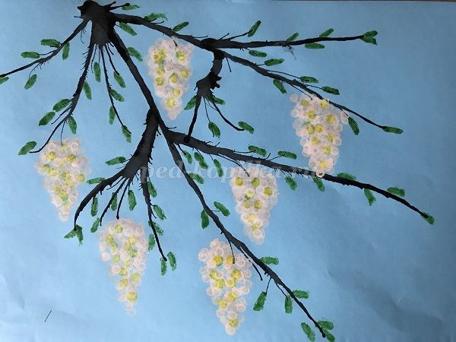Ход работы
На лист бумаги нанесём несколько капель акварельной краски в одну точку. Капли 3 достаточно, чтобы ветки получились тонкие, аккуратные. Раздуваем краску, не касаясь капель и листа.

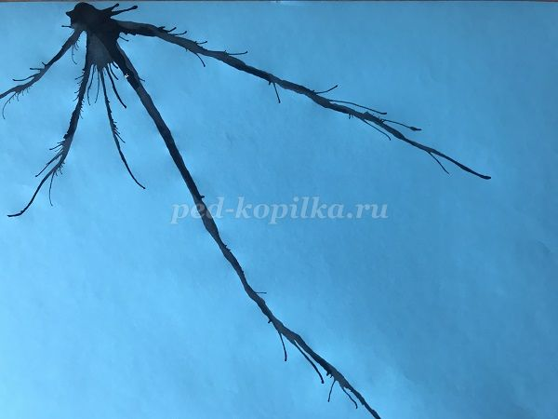
Лист можно поворачивать в разных направлениях. Если краска сильно густая, надо развести водой, чтобы она легче выдувалась. При необходимости добавляем капель к уже получившимся веткам и раздуваем их в разные направления.
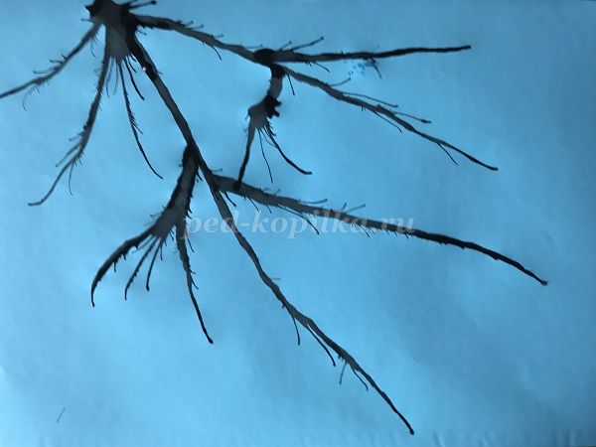
Рисуем цветы черёмухи ватными палочками. Цветки у черёмухи белые, собраны в густые поникающие кисти.
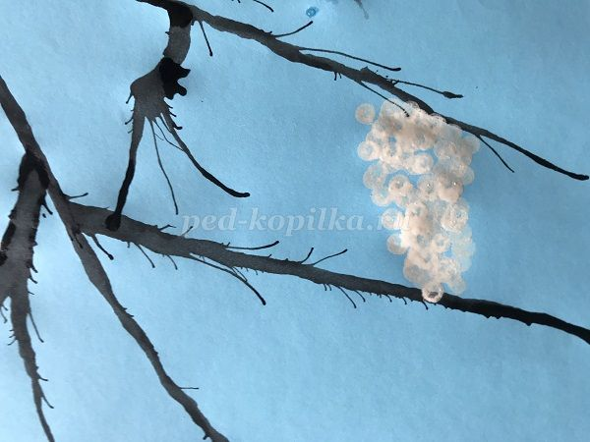

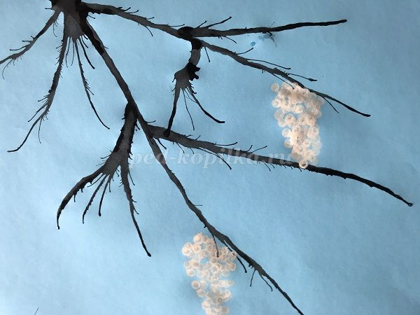
Можно добавить жёлтой акварели на кисти цветов для выразительности.
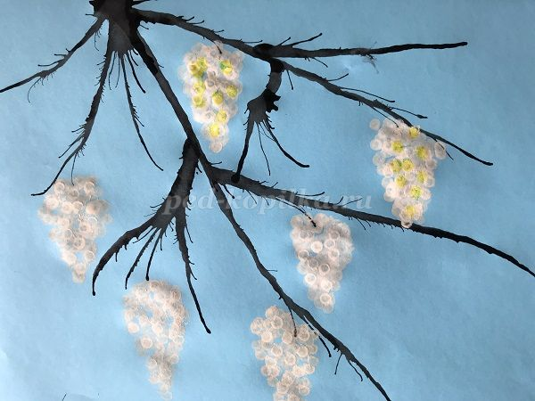

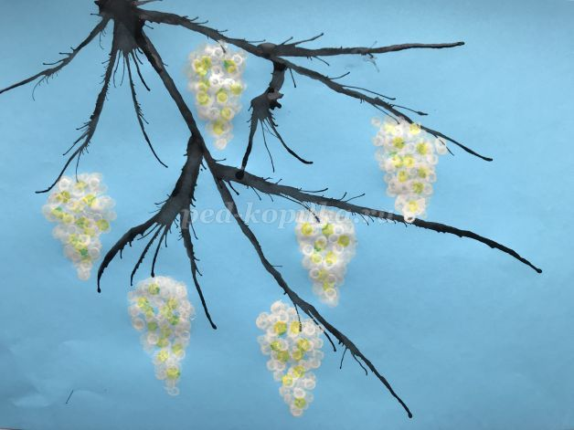
Рисуем нежные молодые листья примакиванием кисти всем ворсом.
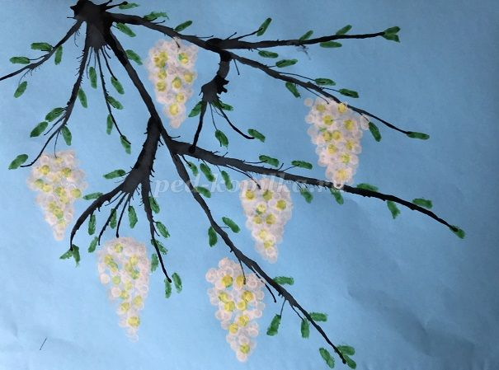
2 вариант
Точно так же, как и в предыдущем варианте, выдуваем ветку дерева.
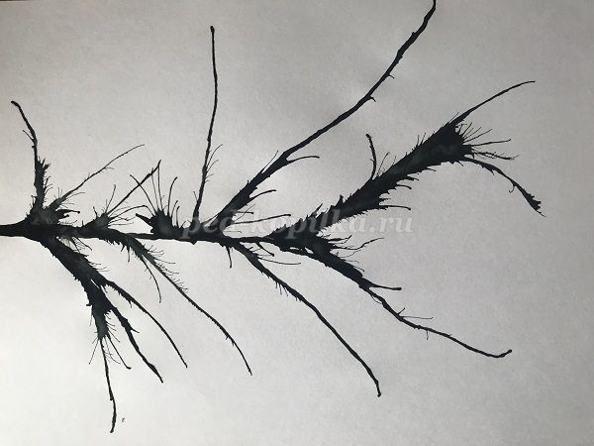
Рисуем ватными палочками на ветке цветы.
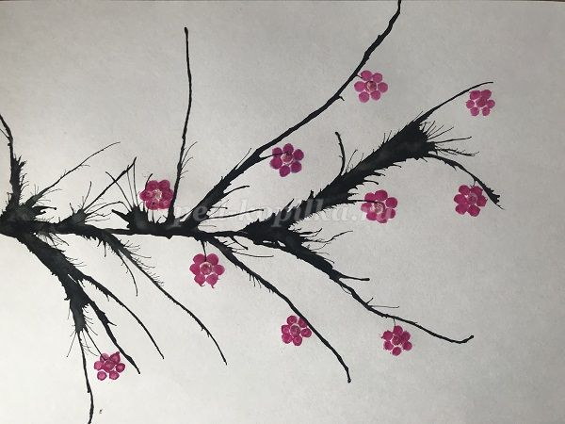
Рисуем на ветках молодые листочки примакиванием кисти всем ворсом.
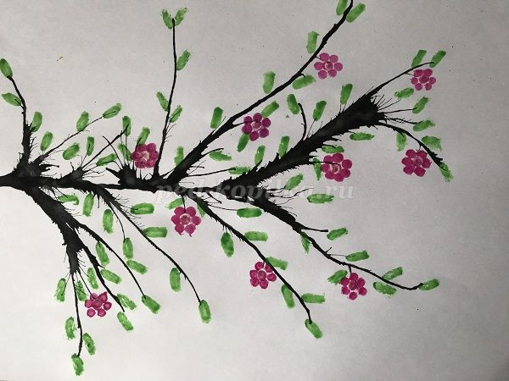
Вот такие весенние цветущие ветки у нас получились, которые могут стать весенним подарком для ваших близких и украсить помещение. Нарисованные веточки черемухи будут радовать вас в течение долгого времени, даже тогда, когда в природе она уже отцветает.
Спасибо за внимание!

